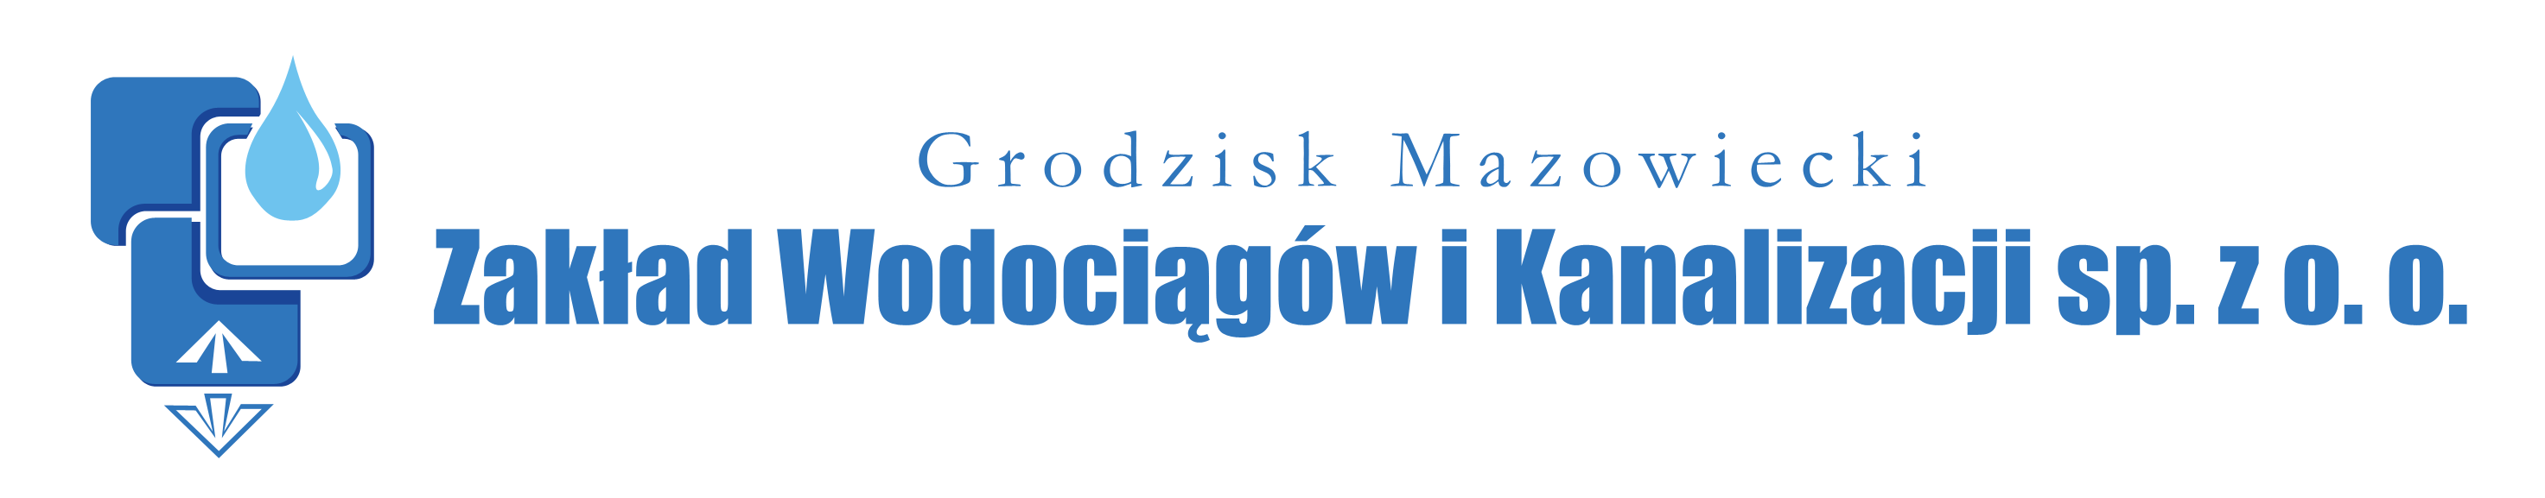
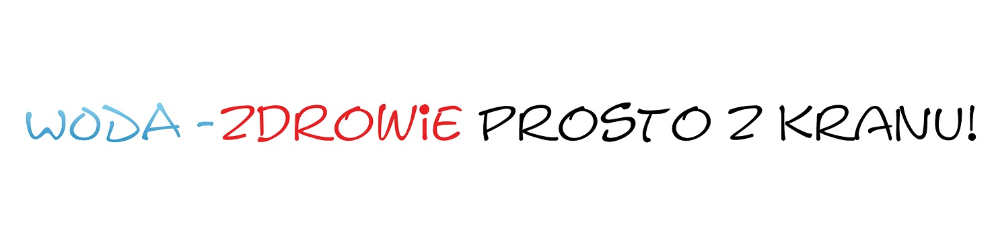

Formularz zgłoszeniowy
„Woda – zdrowie prosto z kranu”

Imię i nazwisko Uczestnika/Autora:
…………………………………………………………………………………………………………………………………........
Adres zamieszkania:
…………………………………………………………………………………………………………………………………………
Telefon:
…………………………………………………………………………………………………………………………………………
Oświadczenie Rodzica/opiekuna prawnego:
- Wyrażam zgodę na udział mojego dziecka (imię nazwisko dziecka)…………………. …………………………………………………………………………………………………….w Konkursie plastycznym „Woda – zdrowie prosto z kranu”.
- Na podstawie z art. 23 ust. 1 pkt. 1 ustawy z dnia 29 sierpnia 1997 r. o ochronie danych osobowych (Dz. U. 2016.922 j.t.) wyrażam zgodę na przetwarzanie danych osobowych dziecka przez Zakład Wodociągów i Kanalizacji Sp. z o.o. w celach realizacji Konkursu „Woda – zdrowie prosto z kranu”.
……………………………………………………………………………………………………………………………………………………………
(data, czytelny podpis rodzica/opiekuna prawnego)
- Z dniem przekazania Organizatorowi pracy następuje nieodpłatne przeniesienie na Organizatora autorskich praw majątkowych do pracy złożonej w Konkursie, w tym prawo do korzystania i rozporządzania pracą na wszelkich polach eksploatacji, a w szczególności:
  - W zakresie utrwalania i zwielokrotniania pracy: wytwarzania jej egzemplarzy techniką cyfrową, a także wprowadzenia do pamięci komputera.
  - W zakresie rozpowszechniania pracy w sposób inny niż określony w lit. a, w tym do publicznego wystawiania, wyświetlania, odtwarzania oraz nadawania i reemitowania, a także do publicznego udostępniania pracy w taki sposób, aby każdy mógł mieć do niego dostęp w miejscu i w czasie przez siebie wybranym.
Z dniem przekazania Organizatorowi pracy następuje nieodpłatne przeniesienie na Organizatora prawa wykonywania i zezwolenia na wykonywanie zależnych praw autorskich do pracy na polach eksploatacji wskazanych powyżej.
Z dniem przekazania Organizatorowi pracy Organizator zostaje nieodpłatnie upoważniony do wykonywania osobistych praw autorskich do pracy.
Wyrażam zgodę:………………………………………………………………………………………………
(data, czytelny podpis rodzica/opiekuna prawnego)

